Praa wyrównawcza – 3.06.2020r.

Połącz kropki , pokoloruj obrazek, powiedz co znajduje się na obrazku.
Powiedz jakie głoski słyszysz w wyrazach: słońce, statek, fala, określ ich liczbę , podziel wyrazy na sylaby . Ułóż zdania z tymi wyrazami.

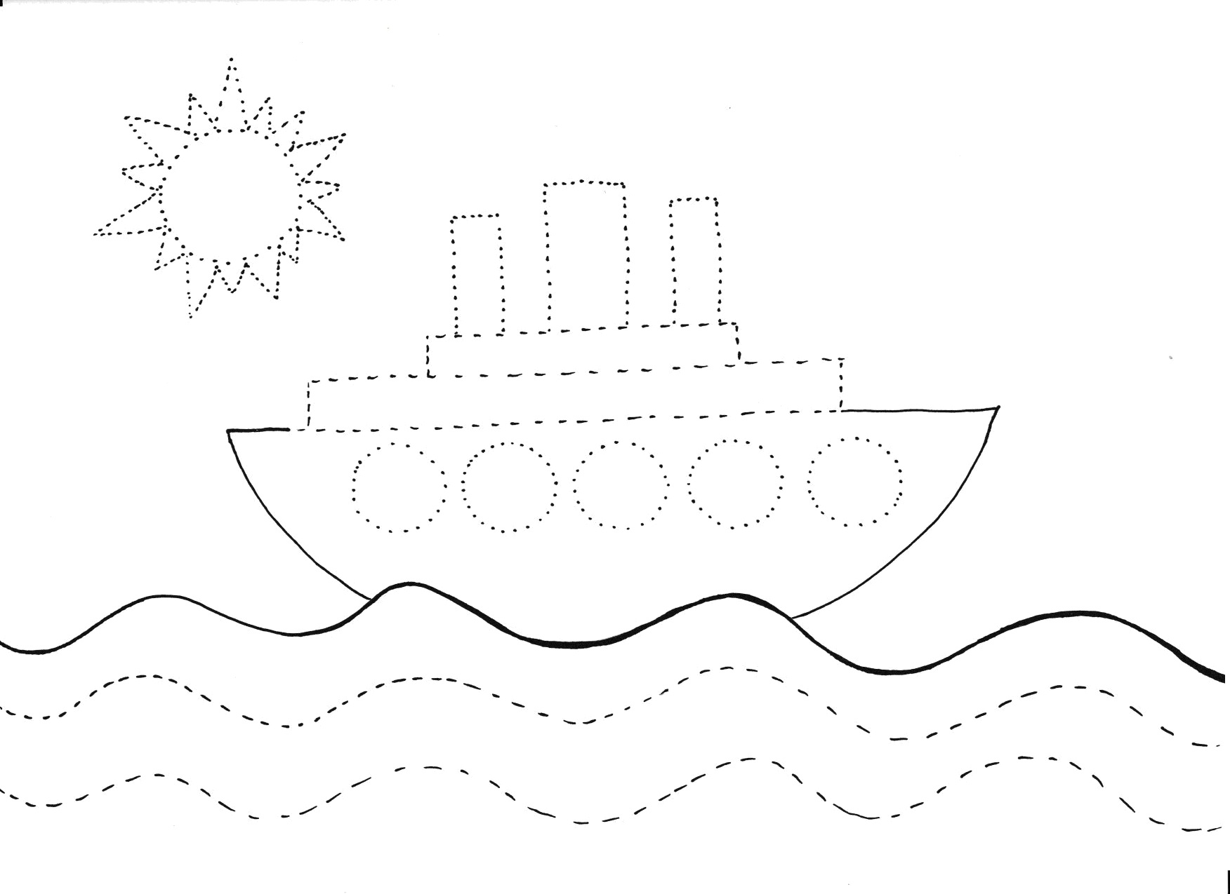

Wykonaj działania matematyczne ; dodaj i odejmij 